**프로그램 개발 계획서(중간보고서)**

**잡하운드(IT취업정보 플랫폼)**

**캡스톤 코인**

**조장 : 이종학**

**조원 : 이민준, 유홍재, 정군**

**1. 기업 선정 방식**

4차산업혁명에 관한 관심도가 늘어나면서 전세계적으로 IT인력의 수요는 급증하고, 전공자 뿐만 아니라 비전공자들도 IT업계에 취직하려는 노력을 하고 있다. 하지만 취업희망자들에게는 너무나도 많은 IT기업의 채용 공고로 신뢰도가 부족한 상황이다. 또한 해외 IT 취업을 희망하는 구직자들은 막연한 취업정보로 인해 준비를 포기하게 된다. 이러한 상황을 해결하고자 IT 취업준비생에게 국내외 IT 기업 중 신뢰 되고, 유망한 기업 800개 내외를 선정하여 정보를 제공하여 만족도가 많은 취업정보를 제공하는 어플리케이션을 만들기로 결정했다.

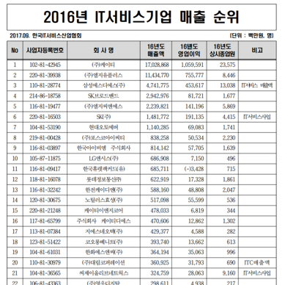**1) 국내 상위 100대 IT 기업 : IT서비스기업 매출 순위 상위 100개**

**그림 1. IT서비스기업 매출 순위표**

- 한국 IT 서비스 산업 협회에서 제공하는 국내 IT 기업 매출 순위를 순서대로 나열한 자료

- 상위 100대 기업들은 높은 자본력을 이용해 우수한 연봉을 제공, 더 나은 환경에서 일할 수 있도록 좋은 복지도 제공해준다.

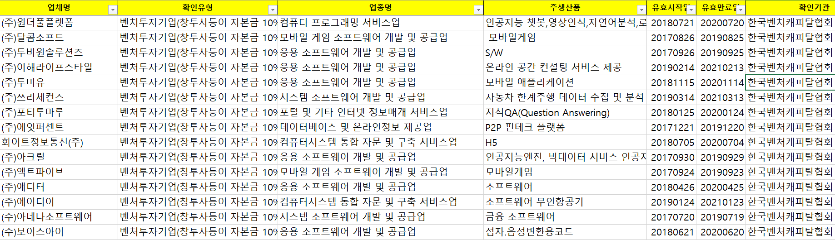**2) 국내 유망 400대 IT 기업 : 한국벤처캐피탈협회 인증 기업**

**그림 2. 한국벤처캐피탈협회 인증 기업 목록**

- 한국벤처캐피탈협회 인증 기업은 투자 받은 자본금 10%이상, 투자 금액 5천만원 이상의 유망 중소기업들

- 직원 개개인에 대한 철저한 관리, 우수한 복지정책과 뛰어난 단합력으로 근무 환경이 좋고 이적시에도 풍부한 경력이 된다.

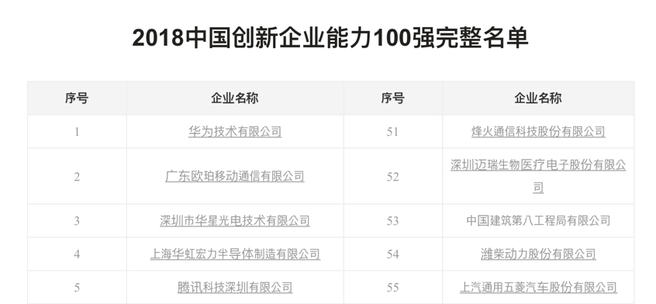**3) 중국 100대 IT 기업: 하이테크기업인증 받은 100대 IT 기업**

**그림 3. 중국 하이테크기업인증 취득 기업 목록**

- 하이테크기업인증 기업들은 정부의 기준에 따라서 IT 분야에 우수한 성과를 낸 기업들

- 하이테크인증 기업은 기술적 인원이 부족하여 모집을 많이 하고, 기업에서 제공하는 다양한 혜택이 국내 대기업에 버금간다.

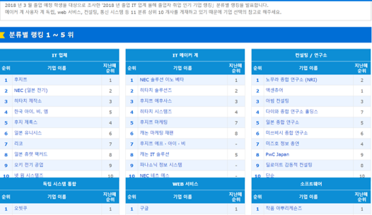**4) 일본 100대 IT 기업: 졸업자 취업 인기 랭킹 100대 기업**

**그림 4. 일본 졸업자 취업 인기 기업 랭킹**

- 매년 졸업예정 학생을 대상으로 조사한 인기 기업 랭킹 중 11가지의 유형별로 8~10위까지 선정

- 일본 현지 학생들의 선호도로 조사된 만큼 믿음 직한 도표로서, 일본 취업준비생들에게 신뢰 되는 정보 제공

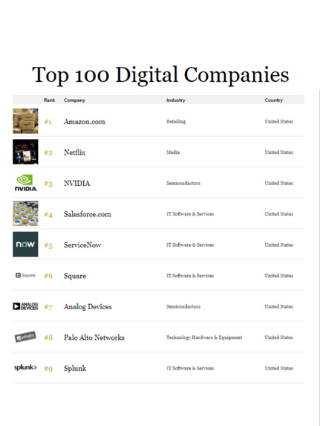**5) 미국 100대 IT 기업: Forbes 선정 Top 100 Digital Companies**

**그림 5. 미국 Forbes 선정 Top 100 Digital Companies 목록**

- Forbes에서 매년 주식 실적, 매출, 이익 및 자산성장을 기준으로 순위를 매겨 제공하는 상위 100대 IT 기업

- 미국 진출을 함에 있어 보다 우수하고, 세계적인 기업에 취업을 장려, 만족스러운 미국 취업 보장

따라서 위와 같은 IT 기업들을 선정하여 취업 정보를 제공하여, IT 취업준비생들로 하여금 만족스러운 취업을 유도하고자 한다.

**2. 시스템 개요**

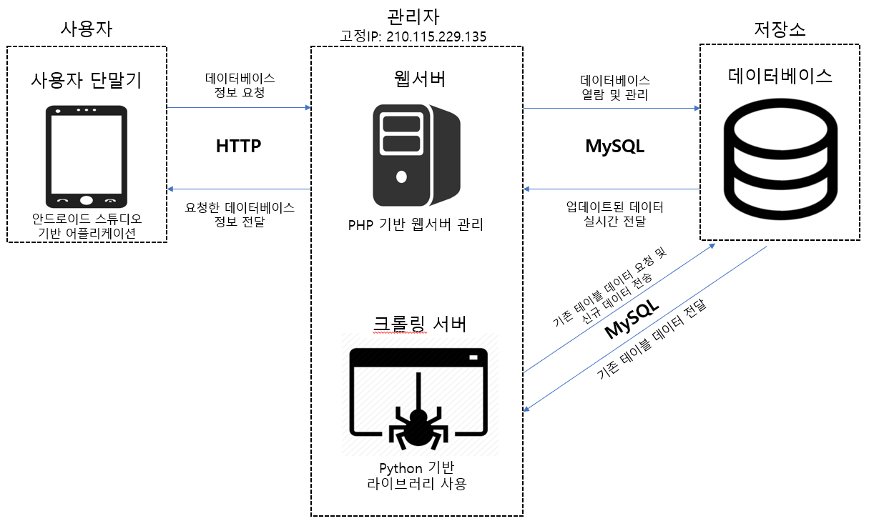본 시스템은 웹크롤링 기술을 이용하여 각 기업들의 채용정보를 사용자들에게 실시간으로 알려주는 것을 목적으로 하고 있다. 이와 같은 목적을 달성하기 위해, 그림 6과 같은 시스템을 구성하였다.

**그림 6. 시스템 구성도**

**그림 6. 시스템 구성도**

**1) 크롤링 서버**

크롤링 서버는 본 시스템을 구현함에 있어 핵심적인 부분이다. 크롤링 서버는 관리자의 PC에서 동작하며, 파이썬을 기반으로 설계되고 웹 브라우저는 크롬을 사용한다. 파이썬을 통해 크롤링 기술을 구현함에 있어 2가지 핵심적인 라이브러리가 사용된다.

BeautifulSoup : 웹크롤링을 하여 웹으로부터 정보를 읽고 추출하는 역할

Selenium : 웹크롤링을 할 수 있도록 크롬 웹 드라이버를 구동 시켜주는 역할

위 2가지 라이브러리를 사용해 웹크롤링을 통해 정보를 가져온다. 또한 각 기업들의 HTML 코드를 분석한 것을 토대로 기업별 크롤링을 함수화 한다. 이를 통해 기업들의 채용정보를 정확하고, 보기 쉽게 가공하여 전달한다.

**2) 데이터베이스**

데이터베이스는 시스템이 제공하려는 정보를 보관하는 저장소이다. MySQL을 기반으로 하여 데이터베이스를 구축할 것이며, 총 5가지의 테이블을 설계한다. 각각의 테이블은 사용자 테이블, 국내 기업 테이블, 해외 각 3국(미국,중국,일본) 테이블이다. 이를 통해 기업별 철저하고 분리된 자료관리를 실천한다. 또한 웹서버(php), 크롤링 서버(pymysql) 와 연동하여 자료의 접근성을 높인다.

**3) 사용자용 어플리케이션**

사용자용 어플리케이션은 안드로이드 스튜디오를 이용하여 제작한다. 어플리케이션은 웹서버와 HTTP 통신을 하며 사용자가 원하는 정보를 제공하고, 편리한 UI와 깔끔한 디자인을 통해 한눈에 찾아볼 수 있도록 한다. 또한 각 사용자들의 편의를 위해 키워드 알림과 같은 기능을 어플리케이션 – 웹서버 - DB테이블 연동을 통해 구축한다.

**4) 웹서버**

웹서버는 크롤링 서버와 마찬가지로 관리자의 PC에서 동작한다. PHP를 기반으로 하여 웹서버를 구축하며, 전체적인 시스템 관리 및 제어를 담당한다. PHP에 MySQL을 결합하여 데이터베이스와 연동하고, HTTP통신을 통해 웹서버에서 관리하는 정보를 클라이언트에 전송하거나, 클라이언트로부터 요청을 받아들인다.

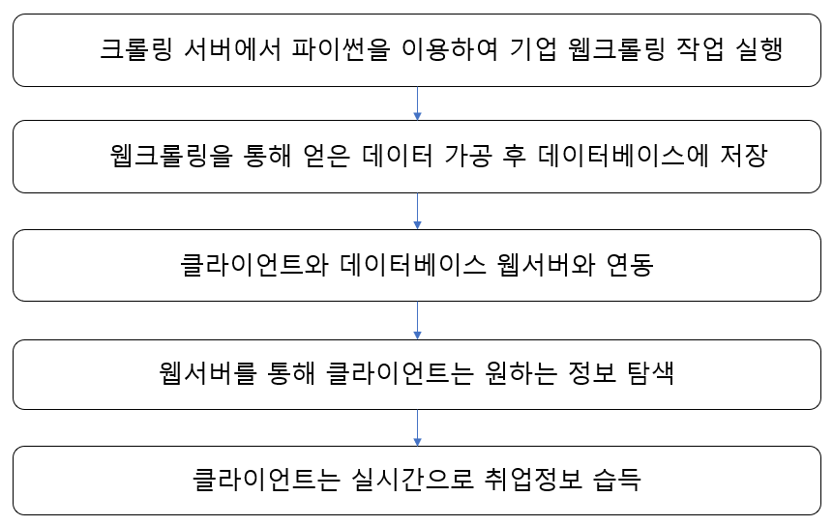위와 같이 총 4개의 주요 적인 구성으로 프로그램이 설계되며 4개의 구성을 통해 그림7 과 같은 전체적인 흐름이 완성된다. 과정은 크롤링 서버에서 웹크롤링 작업을 실행하며, 얻은 데이터를 가공 후 데이터베이스에 저장한다. 클라이언트(어플리케이션)와 데이터베이스는 웹서버와 연동되어 있으므로, 클라이언트는 웹서버를 통해 데이터베이스에 저장되어 있는 정보를 탐색한다. 최종적으로 클라이언트는 실시간 취업정보를 습득하게 된다. 아래부터는 주요 시스템을 어떻게 구현할지 차례대로 설명하겠다.

**그림 7. 시스템 플로우 차트**

**3. 파이썬 웹크롤러 프로그래밍**

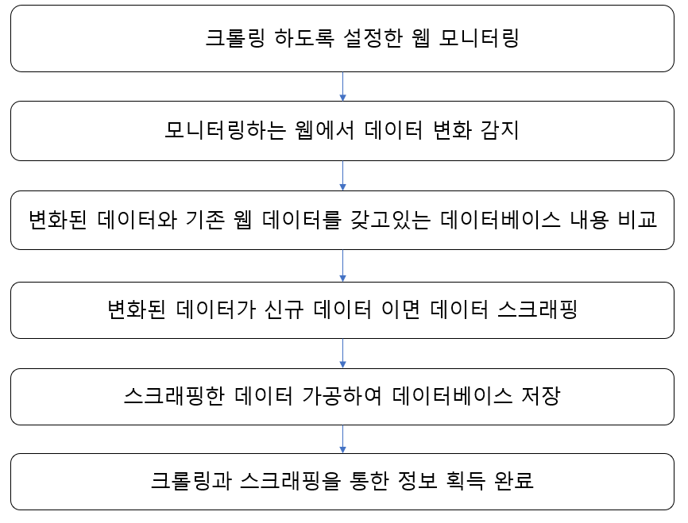

**그림 8. 웹크롤러 플로우 차트**

- 각 기업의 채용정보에 대한 크롤링 함수 구현

- 선정기업들 목록 일정 주기로 크롤링 통해 업데이트

- 크롤링한 데이터를 데이터베이스에 저장

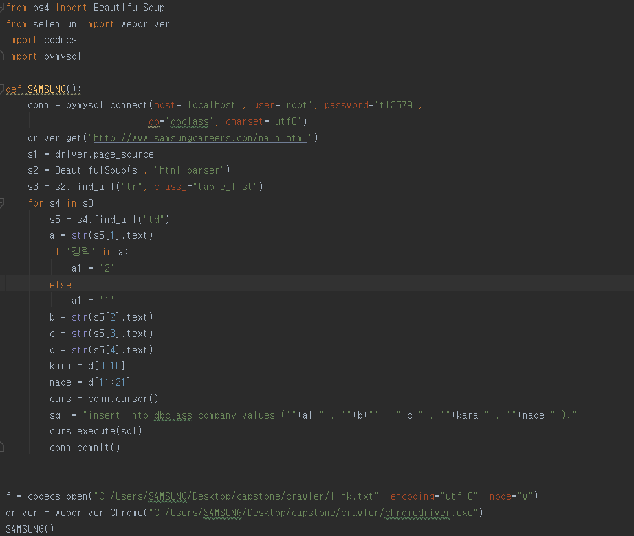- 예시

**그림 9. 삼성의 채용정보 사이트에서 정보를 읽어오는 코드**

driver.get("http://www.samsungcareers.com/main.html")

* 해당 서버에 URL에 접속한다

s1 = driver.page_source

* 해당 페이지의 html소스를 가지고 온다.

s2 = BeautifulSoup(s1, "html.parser")

* 페이지 소스에서 BeautifulSoup을 이용해 html을 탐색한다.

s3 = s2.find_all("tr", class_="table_list")

* html중에서 “tr”이며 class가 “table_list”인 html 코드를 찾아서 저장한다.

for s4 in s3:

s5 = s4.find_all("td")

career = str(s5[1].text)

if '경력' in a:

career = '2'

else:

career = '1'

company = str(s5[2].text)

title= str(s5[3].text)

date = str(s5[4].text)

sdate = date[0:10]

fdate = date[11:21]

curs = conn.cursor()

sql = "insert into dbclass.company values ('"+carrer+"', '"+company+"', '"+title+"', '"+sdate+"', '"+fdate+"');"

curs.execute(sql)

conn.commit()

* “td”가 들어간 부분을 찾는다.
* 디비에 저장하기 위해 읽어온 값들을 문자열화 해서 해당 변수에 저장하고 디비에 저장한다.

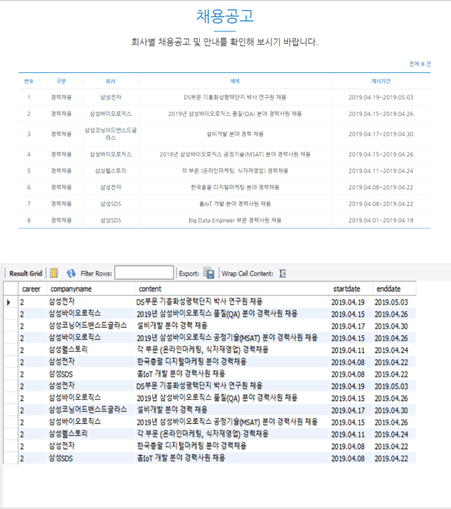- 채용 공고와 데이터베이스에 저장된 내용 비교

**그림 10. 채용공고와 데이터베이스 비교**

**4. 데이터베이스 설계**

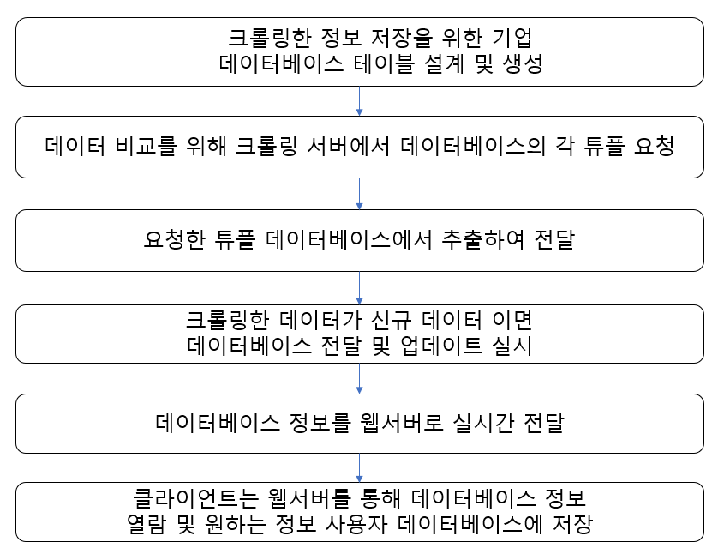

**그림 11. 데이터베이스 플로우 차트**

**- 사용자 데이터베이스 🡪 회원정보를 저장하는 테이블**

ID (회원 id)

PW (비밀번호)

c_id (사용자가 즐겨찾기 한 회사 고유번호)

**- 국내기업 데이터베이스**

ID (회사 식별 번호)

name (회사 이름)

logo_image (회사 로고 이미지)

url (회사 주소)

m_time (공지가 올라오는 시간)

m_title (공지명)

**- 미국기업 데이터베이스**

ID (회사 식별 번호)

name (회사 이름)

logo_image (회사 로고 이미지)

url (회사 주소)

m_time (공지가 올라오는 시간)

m_title (공지명)

**- 일본 기업 데이터베이스**

ID (회사 식별 번호)

name (회사 이름)

logo_image (회사 로고 이미지)

url (회사 주소)

m_time (공지가 올라오는 시간)

m_title (공지명)

**- 중국 기업 데이터베이스**

ID (회사 식별 번호)

name (회사 이름)

logo_image (회사 로고 이미지)

url (회사 주소)

m_time (공지가 올라오는 시간)

m_title (공지명)

국내외 기업 데이터베이스 중 id, m_time, m_title가 크롤링한 데이터와 같지 않으면 데이터베이스 업데이트한다. 위와 같이 데이터베이스 테이블을 설계하여 가공한 데이터를 관리하고자 한다.

**5. 웹서버 구축 및 안드로이드 연동**

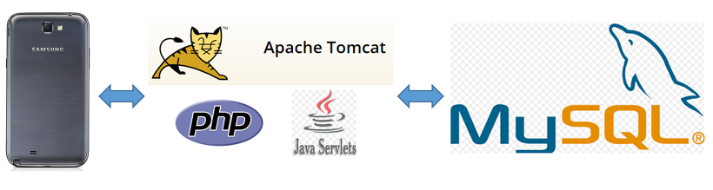본 시스템의 웹 서버는 안드로이드가 데이터베이스에 연동하기 위한 중계 역할을 한다. 웹서버는 Apache, PHP를 이용해 구축하며, xampp 프로그램을 통해 Apache, PHP, MySQL을 설치 및 관리한다. 안드로이드 어플리케이션이 웹서버를 통해 데이터베이스의 자료들을 읽고 출력하는 시스템을 다음과 같은 방법으로 설계한다.

**그림 12. 안드로이드와 데이터베이스 연동에서 웹서버의 역할**

**1) xampp 설치**

- 설치 경로 : <https://www.apachefriends.org/index.html>

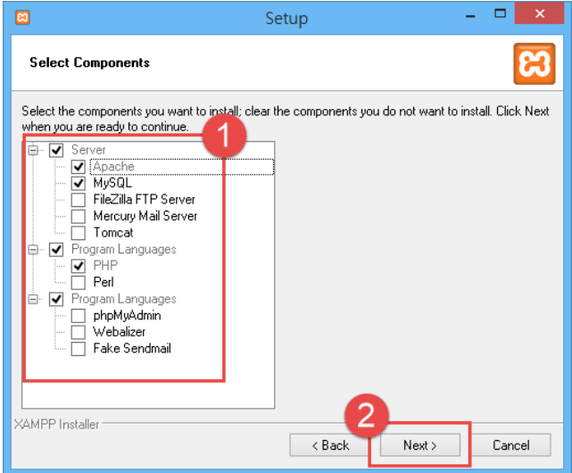 - 다운르도 후 응용 프로그램 실행, 구성요소 중 Apache, MySQL, PHP 설치

**그림 13. xampp 구성요소 설치 화면**

-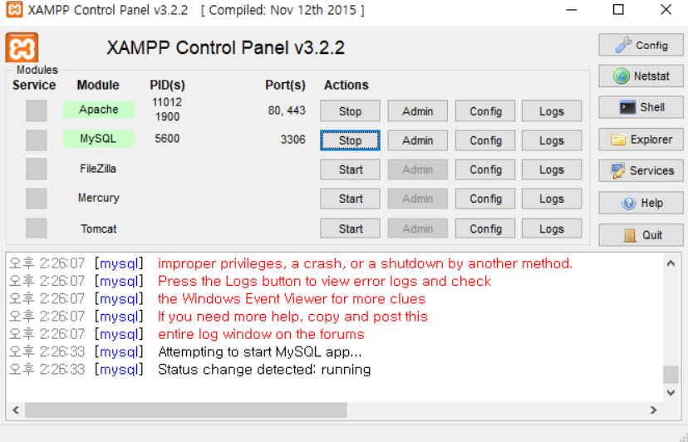 설치 완료 후 Apache, MySQL 실행하여 정상 작동 확인

**그림 14. xampp 실행 화면**

**2) xampp의 Apache, PHP 설정**

- 웹서버의 Root 디렉토리 사용 폴더 생성

ㆍ C드라이브 하위에 “phpuser” 폴더 생성

- Apache 웹 서버 설정

ㆍ xampp 컨트롤 패널에서 Apache의 Config 버튼 실행 후 Apache(httpd.conf) 선택

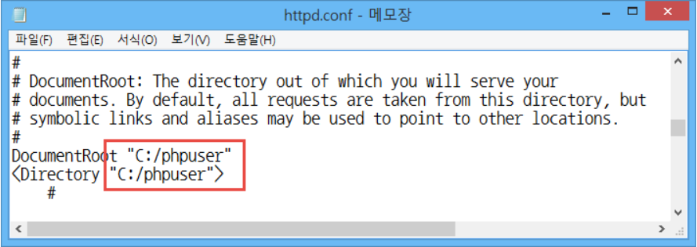ㆍ 메모장이 실행, DocumentRoot 검색 후 아래와 같이 DocumentRoot, Directory를 루트 폴더인 C:/phpuser 로 변경

**그림 15. Apache httpd.conf 수정 화면**

- PHP 기본 설정

ㆍ xampp 컨트롤 패널 Apache의 Config > PHP(php.ini) 항목 선택

ㆍ short_open_tag 검색, 설정 값 Off ->On으로 변경

ㆍ upload_max_filesize 검색, 2M -> 20M로 변경

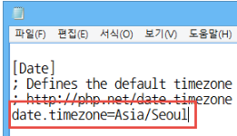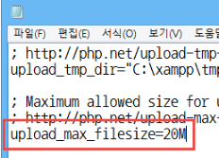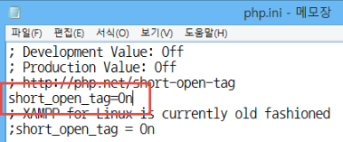 ㆍ date.timezone 검색, Europe/Berlin을 Asia/Seoul 로 변경

**그림 16. php.ini 수정 화면**

- 재부팅 후 xampp 실행, Apache와 MySQL의 Start 버튼 눌러 서버 시작

**3) xampp의 MySQL, PHP 연동 예시**

- MySQL 환경변수 C\xampp\mysql\bin\ 설정

(시스템 창 -> 고급 시스템 설정 -> 환경변수 -> Path)

- MySQL 접속, 예시용 데이터베이스 및 테이블, 데이터 생성, EX) yoohyeok

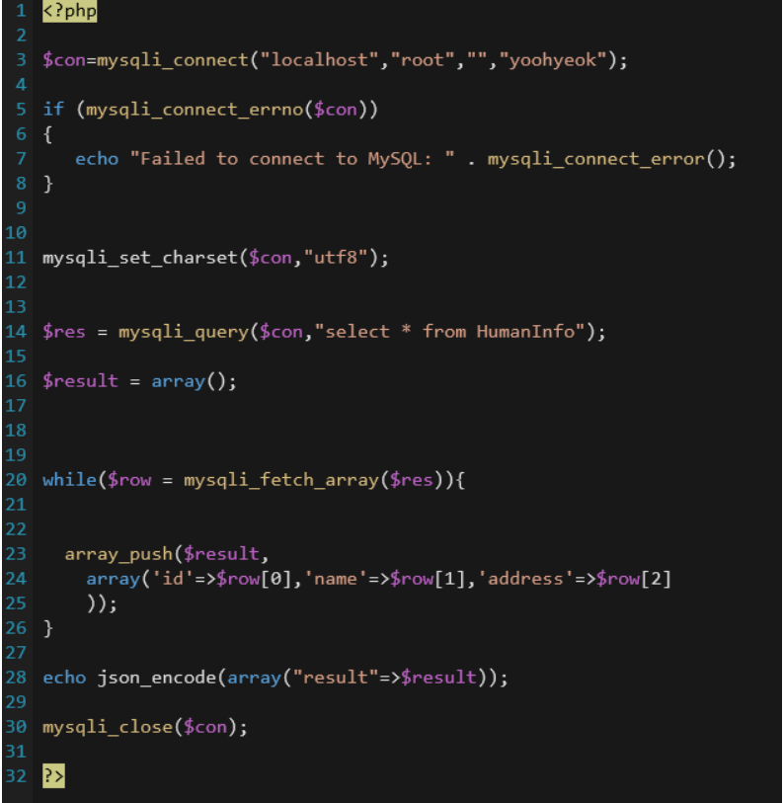- C:\xampp\htdocs 경로에 PHP_connection.php 파일 생성, 아래 코드 작성

**그림 17. PHP_connection.php 예시 코드**

**4) 안드로이드에서 PHP를 통해 MySQL 연동 예시**

- 안드로이드 스튜디오 프로젝트 생성 (EX. DBConnection)

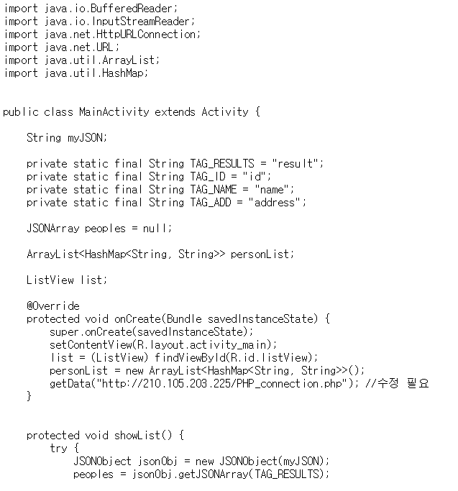- MainActivitiy.java 코드 작성(코드내용 길어서 예시 일부분만 첨부)

**그림 18. MainActivitiy.java 예시 코드(일부분)**

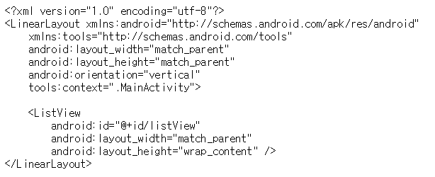- activitiy_main.xml 코드 작성

**그림 19. activitiy_main.xml 예시 코드**

- list_item.xml 코드 작성

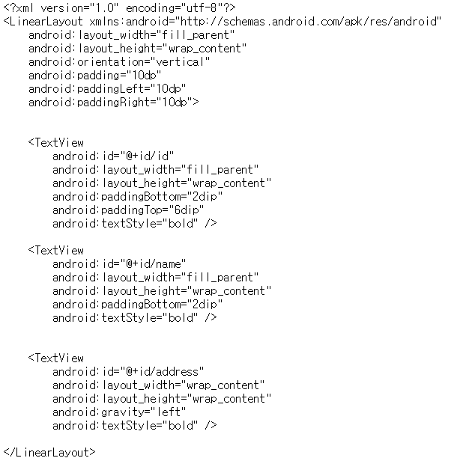

**그림 20. list_item.xml 예시 코드**

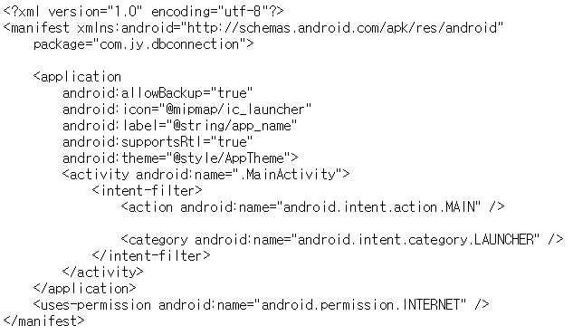- manifests.xml 코드 작성

**그림 21. manifests.xml 예시 코드**

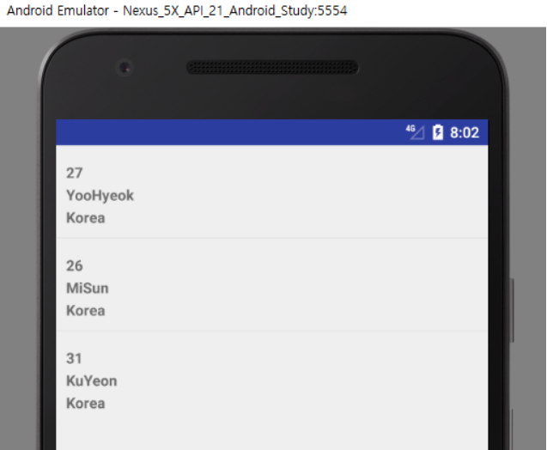 - 예시 프로젝트 실행 화면 (Android-PHP-DB 연동)

**그림 22. 예시 프로젝트 실행 시 출력 화면**

위 과정들을 통해 안드로이드 어플리케이션에서 웹서버를 이용해 데이터베이스와 연동하는 방법을 파악할 수 있다.

**6. 어플리케이션 UI, 디자인 및 구성**

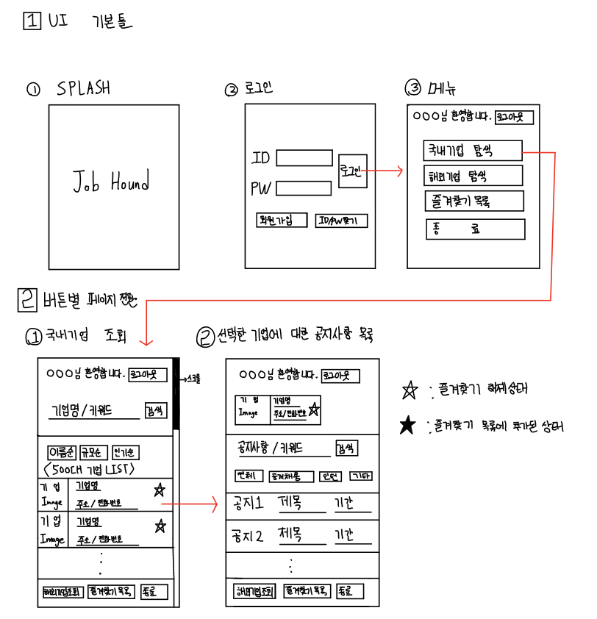<어플리케이션 UI 구성도>

**그림 23. 어플리케이션 UI 구성 Ⅰ**

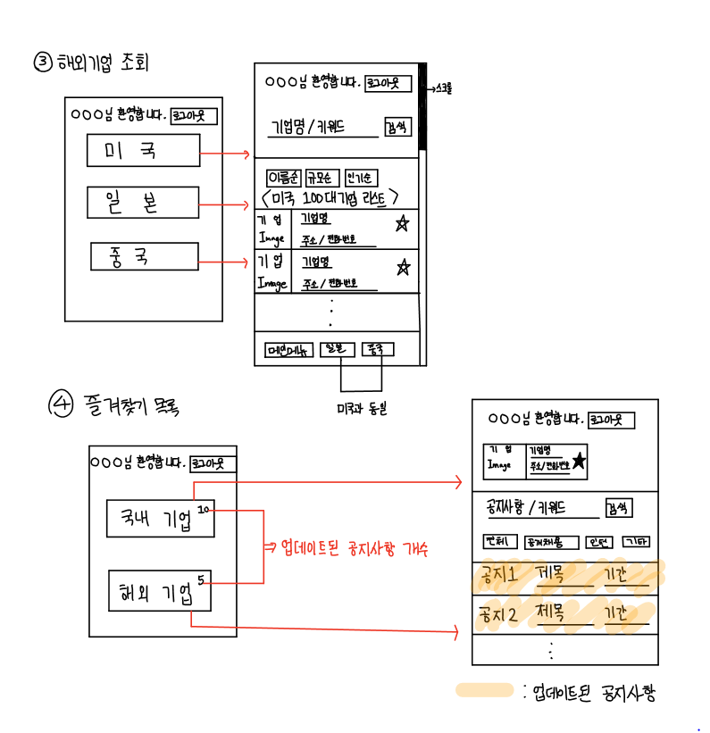

**그림 24. 어플리케이션 UI 구성 Ⅱ**

<어플리케이션 UI 흐름>

1. 사용자 로그인(회원가입, ID/PW찾기 등)
2. 사용자 정보가 데이터베이스에 있는지 검사
3. 검사 후, 올바른 정보이면 메뉴로 이동
4. 각 메뉴에는 국내기업, 해외기업탐색, 즐겨찾기 목록, 종료버튼이 있다.
5. 각 버튼별로 해당하는 기능의 UI로 이동한다. 각 페이지에는 로그아웃 버튼이 있는데, 로그아웃시 모든 세션을 제거하고, 처음 로그인 화면으로 이동한다.
6. 국내기업 탐색버튼 클릭할 시, 국내 500대 기업리스트가 나오며, 이름순, 규모 순, 인기 순 등으로 정렬할 수 있다.(이 부분은 다른 방법으로도 정렬할 수 있도록 추후 수정 가능)
7. 각 리스트는 버튼처리 되어있고, 클릭 시 서버에 기업별 공지사항을 요청하여 가져온다. 서버는 데이터베이스에 접근하여 데이터를 가져온다.
8. 기업 리스트마다 별 모양이 있는데, 이를 클릭하면 클라이언트가 관심있어 하는 기업리스트라 판단하여 즐겨찾기 목록에 들어간다.
9. 버튼처리 되어있는 기업 클릭 시, 기업정보와 공지사항 리스트가 나열되어 있는 UI로 넘어간다. 공지사항은 기간이 있으며, 오늘 날짜와 마감일자를 비교하여 기간이 지난 공지사항은 제거한다.
10. 공지사항 또한 버튼처리 되어있으며, 클릭 시 해당 공지사항 url로 넘어간다.
11. 메뉴의 해외기업 목록 버튼 클릭 시, 미국, 일본, 중국 중 한 국가를 선택하는 UI가 나오고, 각 국가마다 100개의 기업리스트가 있다.
12. 국내기업 리스트를 나타내는 UI와 비슷한 형태로 되어있다.
13. 메뉴의 즐겨찾기 목록 버튼 클릭 시, 국내기업, 해외기업 버튼이 있는 UI로 이동한다. 각 버튼에는 업데이트 된 공지사항의 개수가 표시된다. 각 버튼마다 클라이언트가 추가해 놓은 국내기업리스트, 해외기업 리스트가 나오고, 각 리스트는 버튼처리 되어있다.
14. 기업 리스트 버튼 클릭 시, 기업정보와 공지사항리스트가 나오며, 각 리스트는 버튼처리 되어있다. 업데이트 된 공지사항은 주황색으로 표시해준다.